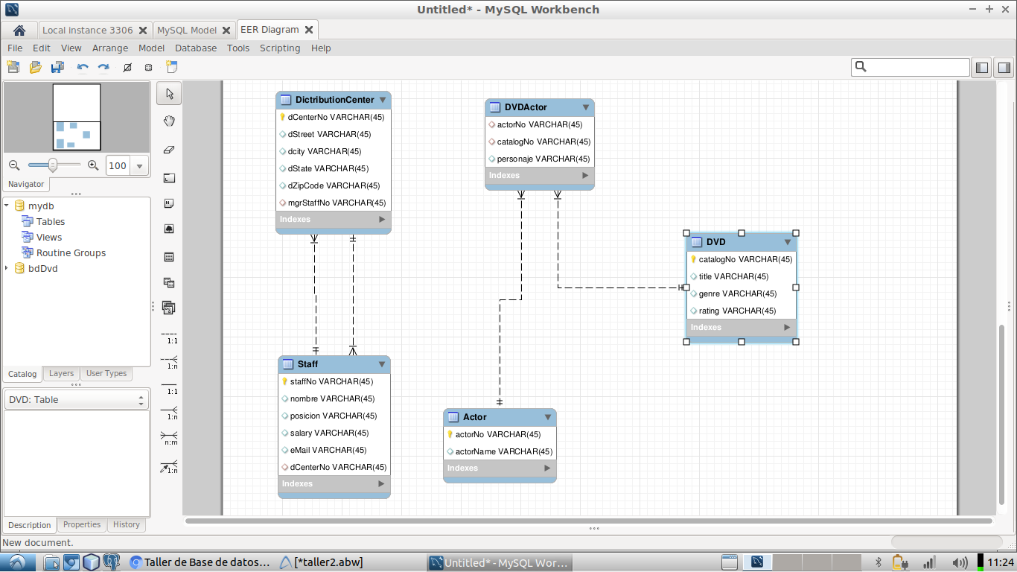

**1. Para entregar el día de hoy (consultas más pantallazo de cada resultado).**

***a)Crear las tablas del diagrama anterior.***

CREATE TABLE `DVD` (

`catalogNo` varchar(45) NOT NULL,

`title` varchar(45) DEFAULT NULL,

`genre` varchar(45) DEFAULT NULL,

`rating` varchar(45) DEFAULT NULL,

PRIMARY KEY (`catalogNo`)

CREATE TABLE `Actor` (

`actorNo` varchar(45) NOT NULL,

`actorName` varchar(45) DEFAULT NULL,

PRIMARY KEY (`actorNo`)

CREATE TABLE `DVDActor` (

`actorNo` varchar(45) DEFAULT NULL,

`catalogNo` varchar(45) DEFAULT NULL,

`personaje` varchar(45) DEFAULT NULL,

CREATE TABLE `DictributionCenter` (

`dCenterNo` varchar(45) NOT NULL,

`dStreet` varchar(45) DEFAULT NULL,

`dcity` varchar(45) DEFAULT NULL,

`dState` varchar(45) DEFAULT NULL,

`dZipCode` varchar(45) DEFAULT NULL,

`mgrStaffNo` varchar(45) DEFAULT NULL,

PRIMARY KEY (`dCenterNo`),

CREATE TABLE `Staff` (

`staffNo` varchar(45) NOT NULL,

`nombre` varchar(45) DEFAULT NULL,

`posicion` varchar(45) DEFAULT NULL,

`salary` varchar(45) DEFAULT NULL,

`eMail` varchar(45) DEFAULT NULL,

`dCenterNo` varchar(45) DEFAULT NULL,

PRIMARY KEY (`staffNo`),

***b)Crear las llaves primarias y foráneas (buscar por internet como crearlas).***

***DVDActor***

1- CONSTRAINT `fk_DVDActor_DVD` FOREIGN KEY (`catalogNo`) REFERENCES `DVD` (`catalogNo`) ON DELETE NO ACTION ON UPDATE NO ACTION,

2- CONSTRAINT `fk_DVDActor_Actor` FOREIGN KEY (`actorNo`) REFERENCES `Actor` (`actorNo`) ON DELETE NO ACTION ON UPDATE NO ACTION

***DistributionCenter***

1-CONSTRAINT `fk_DictributionCenter_Staff` FOREIGN KEY (`mgrStaffNo`) REFERENCES `Staff` (`staffNo`) ON DELETE NO ACTION ON UPDATE NO ACTION

***Staff***

1-CONSTRAINT `fk_Staff_DistributionCenter` FOREIGN KEY (`dCenterNo`) REFERENCES `DictributionCenter` (`dCenterNo`) ON DELETE NO ACTION ON UPDATE NO ACTION

***c)Ingresar los datos dados en el diagrama.***

***DVD***

INSERT INTO DVD(catalogNo,title,genre,rating)VALUES ('207132','Casino Royal','Action','PG-13'),

INSERT INTO DVD(catalogNo,title,genre,rating)VALUES ('330553','Lord of the Rings III','Action','PG-13'),

INSERT INTO DVD(catalogNo,title,genre,rating)VALUES ('445624','Mission Impossible III','Action','PG-13'),

INSERT INTO DVD(catalogNo,title,genre,rating)VALUES ('634817','War of the Worlds','Sci-Fi','PG-13'),

INSERT INTO DVD(catalogNo,title,genre,rating)VALUES ('781132','Shrek 2','Children','PG'),

INSERT INTO DVD(catalogNo,title,genre,rating)VALUES ('902355','Harry Potter and the GOF','Children','PG');

***Actor***

INSERT INTO Actor(actorNo,actorName)VALUES ('A1002','Judi Dench'),

INSERT INTO Actor(actorNo,actorName)VALUES ('A2019','Tom Cruise'),

INSERT INTO Actor(actorNo,actorName)VALUES ('A3006','Elijah Wood'),

INSERT INTO Actor(actorNo,actorName)VALUES ('A4343','Mike Myers'),

INSERT INTO Actor(actorNo,actorName)VALUES ('A7525','Lan McKellen'),

INSERT INTO Actor(actorNo,actorName)VALUES ('A8401','Daniel Radcliffe');

***DVDActor***

INSERT INTO DVDActor(actorNo,catalogNo,personaje)VALUES ('A1002','207132','M'),

INSERT INTO DVDActor(actorNo,catalogNo,personaje)VALUES ('A3006','330553','Frodo Baggins'),

INSERT INTO DVDActor(actorNo,catalogNo,personaje)VALUES ('A2019','445624','Ethan Hunt'),

INSERT INTO DVDActor(actorNo,catalogNo,personaje)VALUES ('A2019','634817','Ray Ferrier'),

INSERT INTO DVDActor(actorNo,catalogNo,personaje)VALUES ('A7525','330553','Gandalf'),

INSERT INTO DVDActor(actorNo,catalogNo,personaje)VALUES ('A4343','781132','Shrek'),

INSERT INTO DVDActor(actorNo,catalogNo,personaje)VALUES ('A8401','902355','Harry Potter');

***DistributionCenter***

INSERT INTO DictributionCenter(dCenterNo,dStreet,dcity,dState,dZipCode,mgrStaffNo)VALUES ('D001','8 jEFFERSON way','Portland','OR','97201','S1500'),

INSERT INTO DictributionCenter(dCenterNo,dStreet,dcity,dState,dZipCode,mgrStaffNo)VALUES ('D002','City Center Plaza','Seattle','WA','98122','S0010'),

INSERT INTO DictributionCenter(dCenterNo,dStreet,dcity,dState,dZipCode,mgrStaffNo)VALUES ('D003','14-8th Avenue','New York','NY','10012','S0415'),

INSERT INTO DictributionCenter(dCenterNo,dStreet,dcity,dState,dZipCode,mgrStaffNo)VALUES ('D004','2 W-El Camino','San Francisco','CA','94087','S2250');

***Staff***

INSERT INTO Staff(StaffNo,nombre,posicion,salary,eMail,dCenterNo)VALUES ('S0003','Sally Adams','Assistant','30000','sadams@stayhome.com','D001'),

INSERT INTO Staff(StaffNo,nombre,posicion,salary,eMail,dCenterNo)VALUES ('S0010','Mary Martinez','Manager','510000','mmartinez@stayhome.com','D002'),

INSERT INTO Staff(StaffNo,nombre,posicion,salary,eMail,dCenterNo)VALUES ('S0415','Art Peters','Manager','42000','apeters@stayhome.com','D003'),

INSERT INTO Staff(StaffNo,nombre,posicion,salary,eMail,dCenterNo)VALUES ('S1500','Tom Daniels','Manager','48000','tdaniels@stayhome.com','D001'),

INSERT INTO Staff(StaffNo,nombre,posicion,salary,eMail,dCenterNo)VALUES ('S2250','Sally Stern','Manager','480000','sstern@stayhome.com','D004'),

INSERT INTO Staff(StaffNo,nombre,posicion,salary,eMail,dCenterNo)VALUES ('S3250','Robert Chin','Assistant','33000','rchin@stayhome.com','D002');

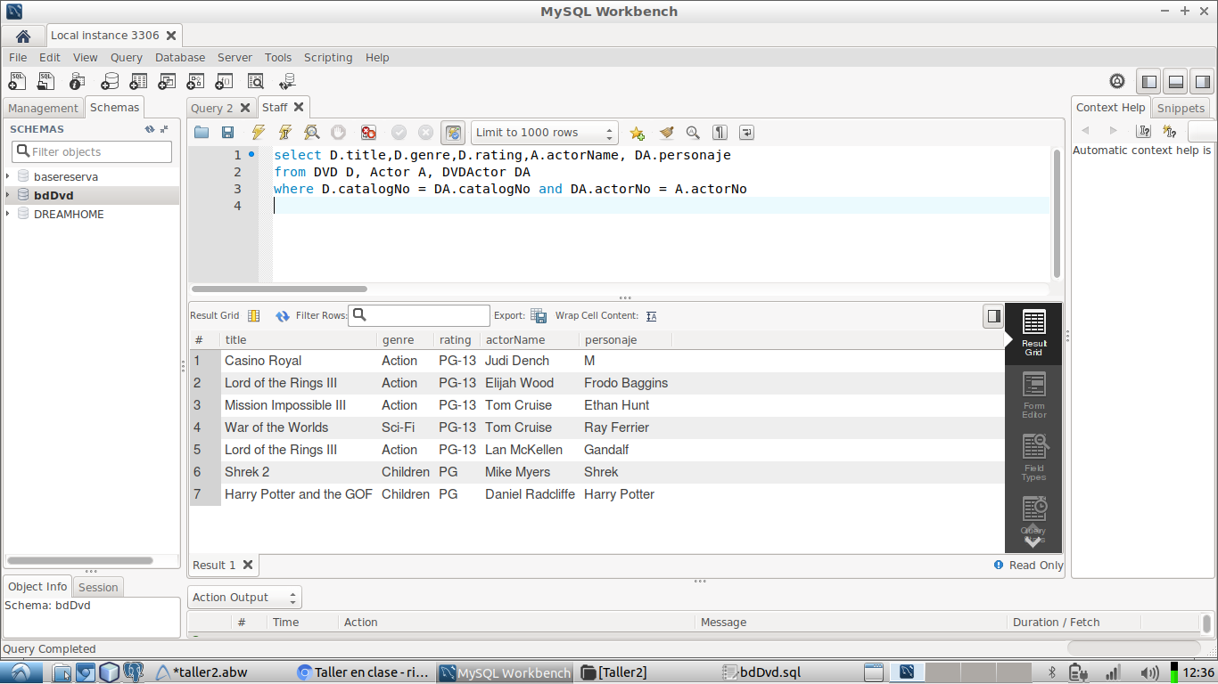  ***d)Mostrar todos los nombres de las películas, el género, el rating, el nombre del actor y a quien protagoniza.***

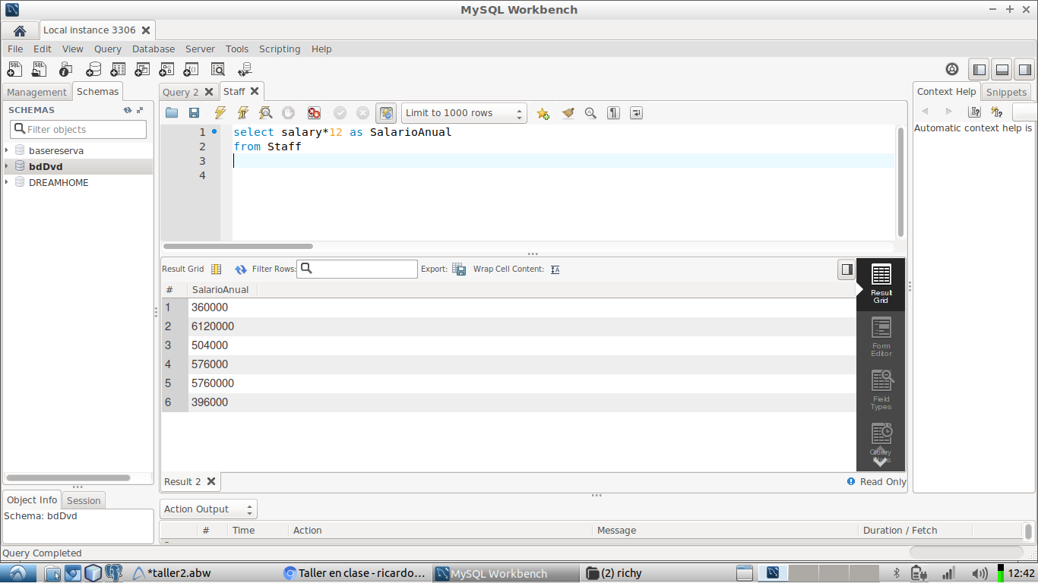***e)¿Cuánto se debe pagar por cada cargo anualmente?***

***f)Mostrar el dcenterNo, la dirección, la ciudad y el valor a pagar del centro de distribución que más paga en salario.***

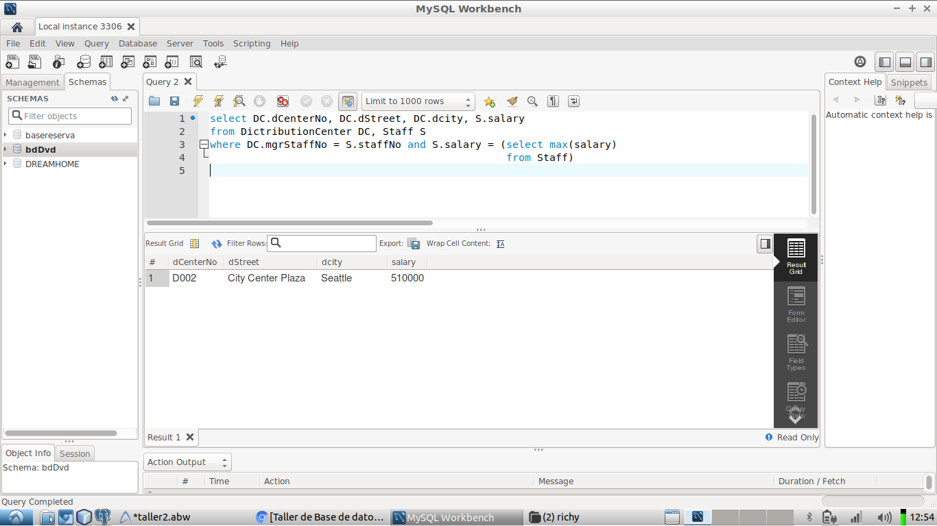

***g)¿Cuantas películas existen del genero Action y Sci-Fi?***

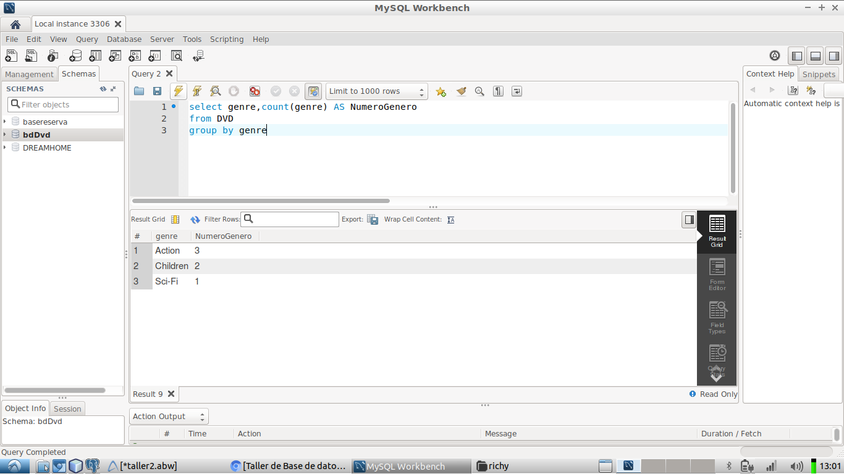

***h)¿Cuantas películas clasificadas PG-13?***

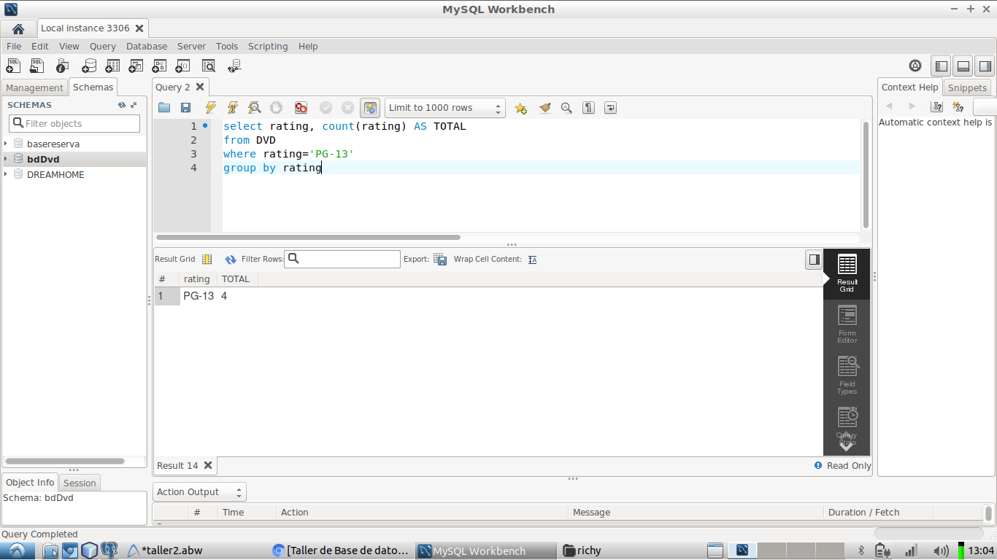

***i)Mostrar cuantos personas por cargo hay en el centro de distribución.***

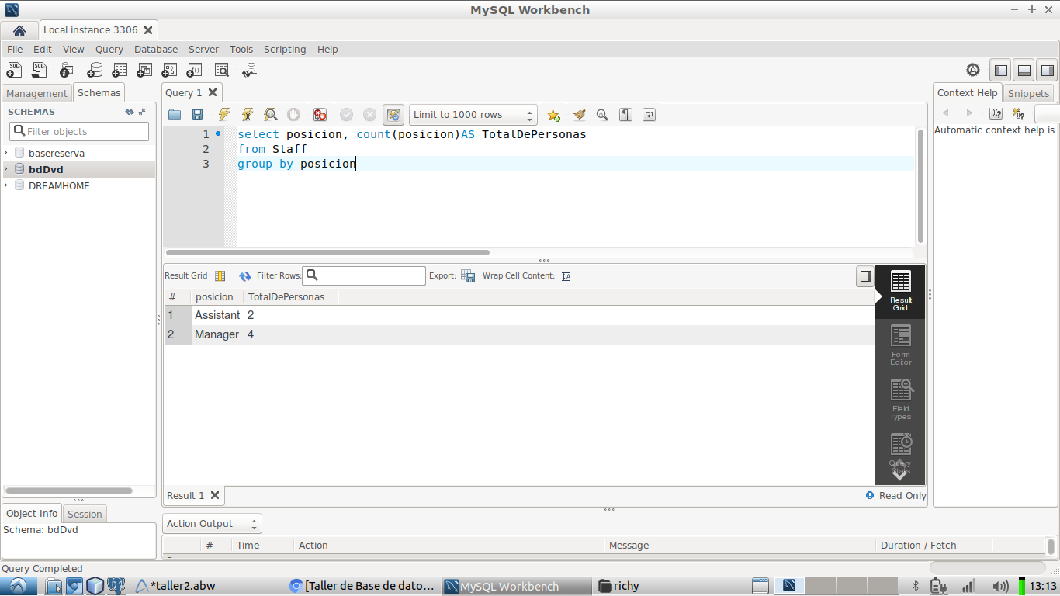

***j)Mostrar los datos del actor que protagoniza a Ethan Hunt.***

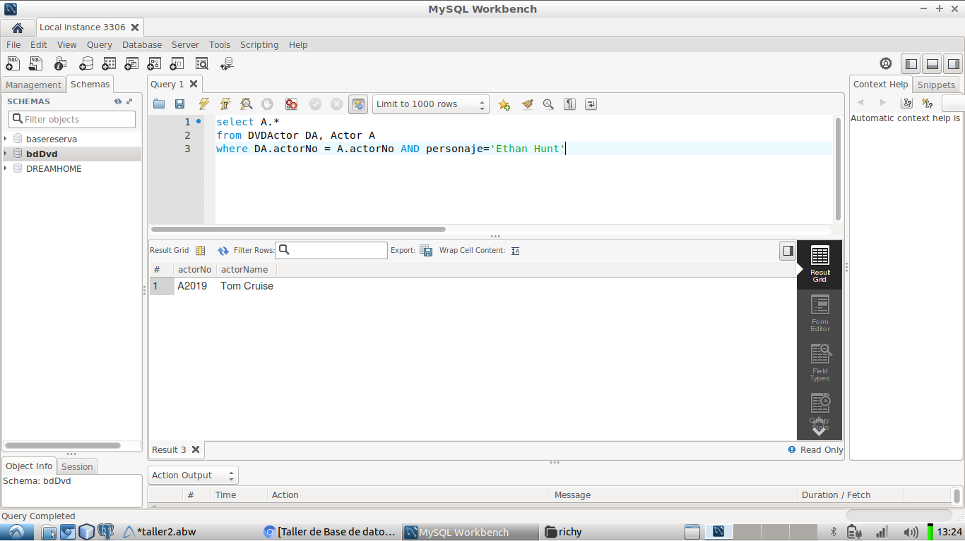

***k)Cambiar todos los géneros de las películas a su descripción en español (p.e Childred por Niños(as) ).***

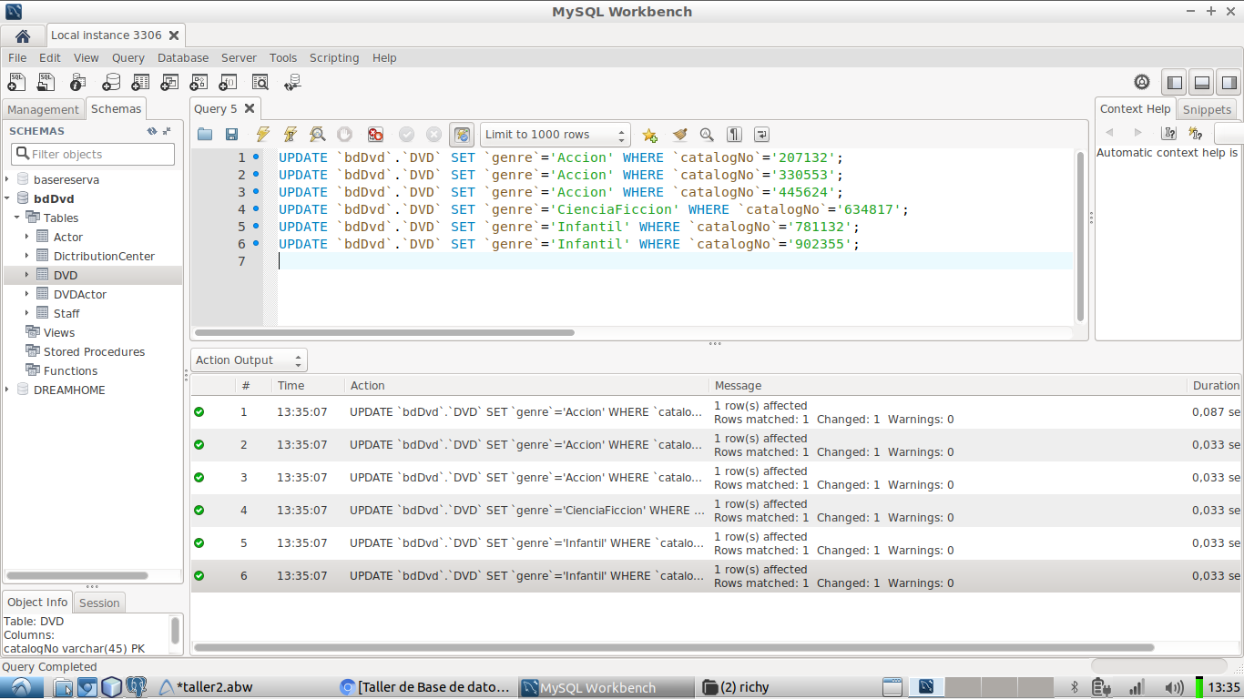

***l)Mostrar información de los empleados de cada centro de distribución.***

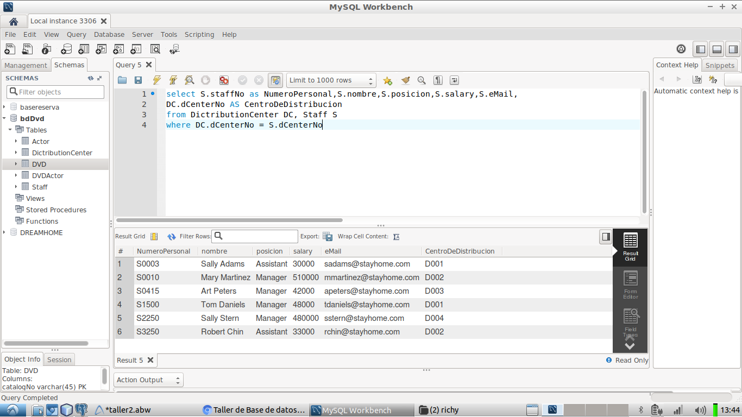

***m)Eliminar la película sherk.***

No se puede eliminar por que catalogNo funciona como llave fonarea de DVDActor y la película sherk se esta usando en DVDActor

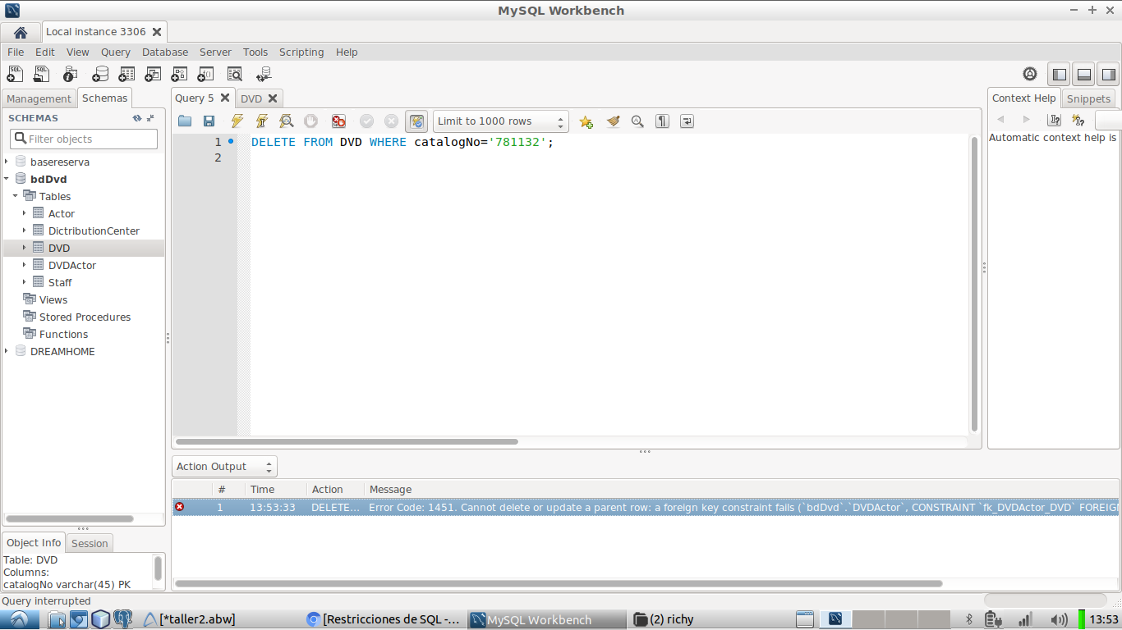

***n) Eliminar el centro de distribución D001. Se pudo?***

No se pudo porque dCenterNo está relacionado con la tabla Staff la columna dCenterNo como llave foránea por lo tanto MySql no deja eliminar ese dato.

